Số báo danh :........... **BÀI KIỂM TRA CUỐI HỌC KÌ II**

Phòng thi :............... Năm học 2023 -2024

Môn : Toán - lớp 1

(Thời gian làm bài : 40 phút)

Điểm.................. Nhận xét Giám thị .....................

Bằng chữ.............. ........................................................ Giám khảo...................

**Khoanh vào chữ cái trước kêt quả đúng**

**Câu 1: Trong các số : 45, 67, 12, 9 số bé nhất là:**

|  |  |  |  |
| --- | --- | --- | --- |
| A. 67 | B. 45 | C. 9 | D. 12 |

**Câu 2: Số liền sau số 59 là số:**

|  |  |  |  |
| --- | --- | --- | --- |
| A. 63 | B. 62 | C. 61 | D. 60 |

**Câu 3:** **Số bé nhất có hai chữ số giống nhau là số:**

|  |  |  |  |
| --- | --- | --- | --- |
| A. 11 | B. 12 | C. 13 | D. 14 |

**Câu 4: Số thích hợp để điền vào chỗ chấm 93 < ….. là:**

|  |  |  |  |
| --- | --- | --- | --- |
| A. 90 | B. 71 | C. 97 | D. 84 |

**Câu 5:Nối phép tính với kết quả đúng:**

99 - 4

45 - 24

54+ 2

10 + 60

**Câu 6:** **Cho hình dưới đây:**

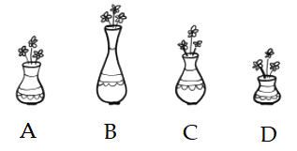

**Lọ hoa nào cao nhất?**

|  |  |  |  |
| --- | --- | --- | --- |
| A. Lọ A | B. Lọ B | C. Lọ C | D. Lọ D |

**Câu 7: Đo và điền số thích hợp vào ô trống:**

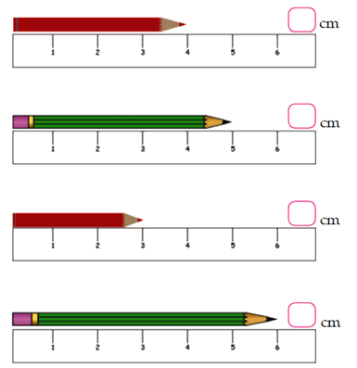

**Câu 7: Đặt tính rồi tính**

7 + 12 55 + 11 89 - 23 46 - 26

………………………………………………………………………………………………………………………………………………………………………………………………………………………………………………………………

**Câu 9: Viết tiếp vào chỗ chấm cho thích hợp**

Hôm nay là thứ sáu ngày 15

a.Hôm qua là thứ………………ngày……….

b. Ngày mai là thứ……………...ngày……….

**Câu 10:Hà có 23 que tính, Lan có 36 que tính. Hỏi hai bạn có tất cả bao nhiêu que tính?**

**Bài giải**

Phép tính: ………………………………………………………………………

Câu trả lời: ………………………………………………………………………